SEJOURS RANDONNEURS - « Randonnées en baie(s) de Saint Brieuc »
Du 8 au 15 septembre 2018

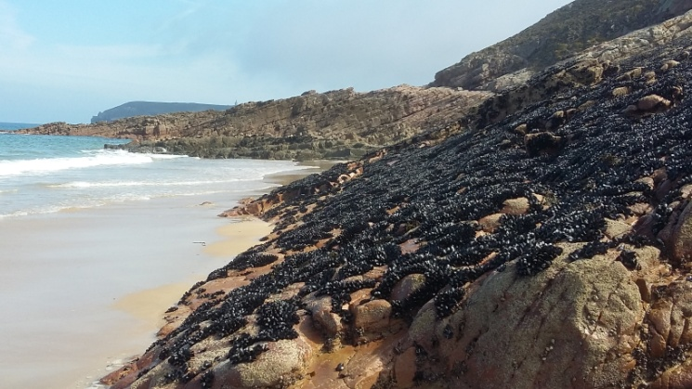

L’arrière saison en Bretagne offre une météo agréable et clémente. Venez profiter de cette douceur pour parcourir les sentiers du littoral. La baie de St Brieuc est constituée d’une multitude de petites baies originales et différentes à parcourir à pied sans modération ! Ce séjour vous invitera à découvrir les paysages du sentier des douaniers et les espaces naturels remarquables comme le Sillon de Talbert abritant une grande biodiversité.

PROGRAMME
Samedi 8/09 trajet - arrivée vers 18h00 – apéritif d’accueil

Dimanche 9/09
Matin : mise en jambe avec un parcours de la pointe de Pléneuf à la plage des Vallées. (6 ou 8 km – niveau moyen)
Après-midi : le long du littoral, des Sables d’Or à l’îlot St Michel (7.5 km – niveau facile)
Lundi 10/09
Matin : la côte d’Emeraude : de la pointe du Décollé à St Lunaire jusqu’à l’Islet de Lancieux en passant par St Briac, parcours le long du chemin de randonnée. A la croisée des chemins : Iles, golf de Dinard, pointe du Décollé. (9 km – niveau facile) Pique-nique
Après-midi : de la presqu’ile des Hébihens à Notre Dame du Guildo – Parcours sur les chemins de la baie de Lancieux (6km – niveau facile)
Soirée grillades
Mardi 11/09
Matin : Déambulation au marché du val André
Après-midi : traversée de la Baie de la Fresnaye – parcours au départ de Fort Lalatte jusqu’au sémaphore de St Cast en traversant la baie de la Fresnaye de la pointe de Château Serein à port St Jean. (10 km -moyen)
Soirée : pique-nique à proximité du Cap Fréhel puis balade nocturne autour du Cap Fréhel et de son phare. Chaque participant est invité à se munir d’une lampe de poche.
Mercredi 12/09
Matin: le fond de baie de St Brieuc, l’anse d’Yffiniac – Réserve naturelle. Parcours entre terre et mer en empruntant sentiers et chemin des douaniers - de la plage de Bon Abri à la grève d’Hillion par la pointe des Guettes. (6 km – niveau facile) - Pique-nique champêtre
Après-midi : le fond de baie de St Brieuc, l’anse d’Yffiniac – Réserve naturelle. Parcours entre terre et mer en empruntant sentiers et chemin des douaniers - de la plage de Bon Abri à la grève d’Hillion par la pointe des Guettes. (6 km – niveau facile)
Jeudi 13/09
Matin : de Trédarzec au sillon de Talbert. Ce parcours le long du Jaudy (un des fleuves costarmoricain) vous fera découvrir un estuaire remarquable.
Après-midi : Face à l’ile de Bréhat, ce parcours vous permettra d’évoluer notamment sur le Sillon de Talbert, une avancée de galets sur la mer, un espace naturel protégé dans un site exceptionnel (7.5 km – niveau facile)
Soirée fruits de mer
vendredi 14/09
matin : « Rando santé ou rando des milles pas » sur la station du Val André pour découvrir plus précisément le Val André (6 km – niveau facile)
Après midi : autour du Cap D’Erquy. Départ du parking du Portuais jusqu’au port d’Erquy le long du chemin de randonnées (de 5.5 km à 7.5 km – facile/moyen)
Samedi 15/09 départ du centre vers 8h00

Le programme et les distances sont donnés à titre indicatif et correspondent généralement aux parcours les plus longs. Les parcours pourront être modifiés et adaptés si besoin aux groupes. Pour l’ensemble des randonnées, il sera proposé deux niveaux ; un pour ceux qui ont l’habitude de randonner et un pour ceux qui souhaitent réaliser des parcours (balades) plus tranquillement. Libre à chacun de passer d’un groupe à l’autre et d’adapter son programme à ses envies. Les rythmes lors des parcours seront adaptés à chaque groupe afin que chacun puisse y évoluer sereinement. Les parcours seront majoritairement réalisés sur le GR 34 (sentier des douaniers).

